BREVET DE TECHNICIEN SUPÉRIEUR

maintenance des systÈmes
Option : Systèmes de production
Session 2016

U 42 : Analyse des solutions technologiques

Durée : 4 heures – Coefficient : 4

Matériel autorisé
Une calculatrice de poche à fonctionnement autonome, sans imprimante et sans moyen de transmission, à l’exclusion de tout autre élément matériel ou documentaire (Circulaire n°99-186 du 16 novembre 1999 ; BOEN n°42).
Dès que le sujet vous est remis, assurez-vous qu'il soit complet.
Le sujet comporte x pages numérotées de la façon suivante :
- Dossier de présentation : DP1 à DP2
- Questionnaire : Q1 à Q6
- Documents réponses : DR1 à DR4
- Documents techniques : DT1 à DT9

Les candidats rédigeront les réponses aux questions posées sur les feuilles de copie ou, lorsque cela est indiqué sur le sujet, sur les documents réponses prévus à cet effet.
Tous les documents réponses sont à remettre en un seul exemplaire en fin d'épreuve

BREVET DE TECHNICIEN SUPÉRIEUR

maintenance des systÈmes

Option : Systèmes de production

Session 2016

U 42 : Analyse des solutions technologiques

Durée : 4 heures – Coefficient : 4

DOSSIER DE PRESENTATION

Ce dossier contient les documents DP1 à DP2

La centrale d’énergie CEP
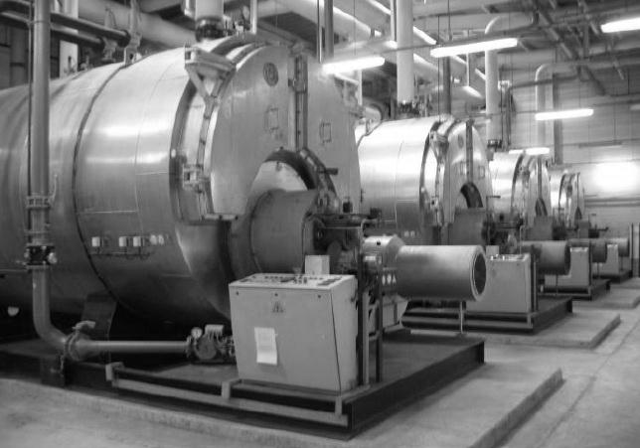
La centrale d’énergie, appelée communément CEP (Central Energy Plant) ou encore bâtiment Elliott est une vraie unité de production autonome au cœur des coulisses d’un grand parc d’attractions de la Région Parisienne. Elle alimente deux parcs, des hôtels ainsi que les différends bâtiments supports. Elle fonctionne 24h/24 pour assurer la maintenance et l’entretien des parcs en dehors des heures d’ouvertures au publique.
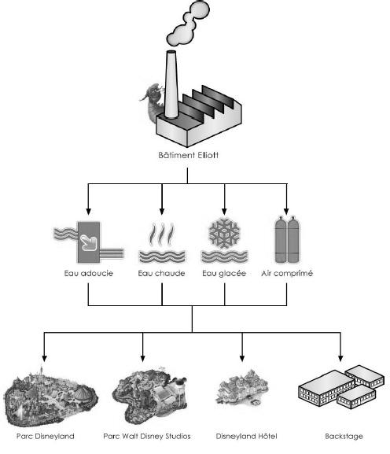

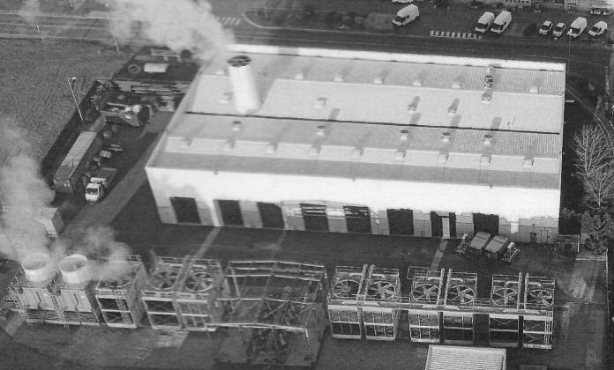

Elle se compose de quatre lignes de production majeures :

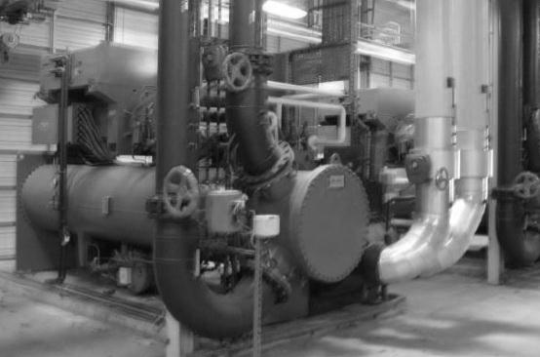
- La production d’eau glacée

L’eau glacée sert à alimenter la climatisation des bâtiments, les chambres froides des cuisines et les locaux techniques pour le refroidissement des machines.
Cette production est notamment composée de sept groupes froids YORK d’une puissance unitaire de 4 MW, qui permettent de fournir de l’eau à 6°C.
Groupes Froid York
- La production d’eau chaude

L’eau chaude sert à alimenter la climatisation des bâtiments ainsi que la production d’eau chaude sanitaire grâce à quatre chaudières BABCOCK représentant une puissance totale de 42 MW pour fournir une eau à 90°C.
Les productions d’eau glacée et d’eau chaude alimentent chacune un réseau dit "primaire" de plus de 20 kilomètres à travers le site. L’énergie est ainsi distribuée aux différents bâtiments via des échangeurs thermiques (tubulaires ou à plaques) qui alimentent des réseaux internes ou "secondaires".
Chaudières Babcock

Parc 1 Parc 2 Hôtels Coulisses
Eau adoucie Eau chaude Eau glacée Air comprimé
Bâtiment ELLIOTT

- La production d’air comprimée

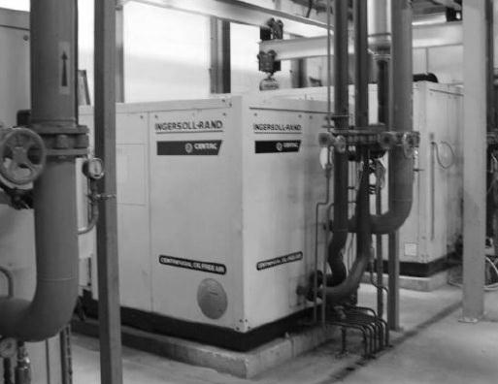
L’air comprimé permet le fonctionnement de différents procédés liés aux attractions (freins des trains, animation des marionnettes, vannes automatiques,…).
Cette production est composée de 5 compresseurs INGERSOLL RAND (3 centrifuges et 2 à vis) pour une capacité totale de 14000 m3/h, ce qui permet de maintenir le réseau à une pression nominale de 7 bars (9 bars maxi).
Le réseau d’air comprimé, long de 9 kilomètres, permet de fournir en direct les différents appareils du site. Le but est d’assurer la même pression de livraison quelle que soit la demande avec un taux d’humidité presque nul.
Compresseurs Ingersoll Rand

- La production d’eau adoucie

Afin d’éviter au maximum tout dépôt de calcaire dans les installations, on alimente les réseaux par de l’eau adoucie, dont le TH (taux d’ions calcium) est proche de 0.
Pour cela, on dispose de trois cuves de traitement (ou adoucisseurs) PERMO de 2000 litres chacune sur l’arrivée d’eau principale. La capacité de régénération est de 350 m³ par adoucisseur.
Les réseaux dont l’eau adoucie sert d’appoint sont : les réseaux d’eau chaude et d’eau glacée, le réseau de refroidissement interne de la centrale et le réseau de l’attraction Steam Train (locomotive à vapeur).

BREVET DE TECHNICIEN SUPÉRIEUR

maintenance des systÈmes

Option : Systèmes de production

Session 2016

U 42 : Analyse des solutions technologiques

Durée : 4 heures – Coefficient : 4

QUESTIONNAIRE

Ce dossier contient les documents Q1 à Q6

1 | ANALYSE PRELIMINAIRE : Etudes des débits
 |  | Durée conseillée : 50 min
Cette analyse a pour but de définir le taux de charge de l’installation chargée de la production de l’air comprimé du bâtiment Elliott. Dans l’optique de l’ouverture d’un nouveau parc, la CEP désire savoir s’il sera nécessaire d’accroitre la production en air comprimé, en prenant en compte le futur compresseur CA4.

Q.1-1 | Documents à consulter : DT1 | Répondre sur feuille de copie

Déterminer le débit total en m³/h que les compresseurs du bâtiment Elliott sont capables de fournir.

Q.1-2 | Documents à consulter : DT2 | Répondre sur feuille de copie

Le réseau d’alimentation en air comprimé serpente à travers les deux parcs sur plus de 9 km. Pour permettre le maintien d’une pression constante de 7 bars, la CEP doit fournir par sécurité une capacité 20% supérieur en débit, au besoin demandé.
Relever le mois de l’année pour lequel on atteint le pic maximal de demande en air comprimé.
Calculer alors le débit maximal en m³/h, que doit fournir la CEP, puis conclure sur la capacité du bâtiment Elliott à répondre à cette demande.

Q.1-3 | Documents à consulter : DT1, DT2 | Répondre sur feuille de copie

Le bâtiment Eliott est doté de cinq compresseurs. La fourniture en air comprimé est effectuée en continu, de jour comme de nuit. D’après l’organisation de sélectivité automatique des compresseurs, mise en place par la CEP, indiquer la désignation des compresseurs en fonctionnement sur le mois où la consommation est la plus importante (20% de capacité incluse), puis donner une explication, d’un point de vue maintenance, sur le nombre de compresseurs de la CEP.

Q.1-4 | Documents à consulter : DP1, DP2 | Répondre sur feuille de copie

Donner une explication sur l’utilité d’une production en continu et donc en dehors des heures d’ouvertures des parcs d’attractions pour le service de maintenance.

Q.1-5 | Documents à consulter : DT1, DT2 | Répondre sur feuille de copie

La société, qui gère les parcs d’attractions et la CEP, a toujours eu l’intention de développer ses activités. Elle pense d’ores et déjà à l’ouverture d’un troisième parc d’attractions.

Compte tenu de la charge supplémentaire de 20% du point de vue sécuritaire et de la sélection des compresseurs, au maximum quatre sur cinq en fonctionnement (un nirvana non utilisé), calculer la capacité disponible par la CEP, pour le parc. Effectuer vos calculs sur le mois où la consommation est la plus importante.

Q.1-6 | Documents à consulter : DP1, DP2 | Répondre sur feuille de copie

En considérant un besoin estimé de 3000 m³/h pour le troisième parc, conclure sur la capacité du bâtiment Elliott d’assurer la production en air comprimé en toute sécurité.

2 | Modification des installations électriques
 |  | Durée conseillée : 1 h 20 min
Au début de l’année, la CEP a connu un incident sur l’un des compresseurs principaux du bâtiment Eliott, qui a été hors service suite à une panne mécanique nécessitant le changement de l’échangeur thermique.
Les coûts engendrés pour la maintenance corrective de ce compresseur sur l’année, excédant la somme de 45 000 €, le service Manager Fluides a donné son aval pour commencer une étude d’investissement d’un nouveau compresseur.
Pour des questions financières et d’amélioration du rendement de la production, il a été décidé d’investir dans le compresseur INGERSOLL RAND C45.
Il est donc nécessaire de vérifier que les installations sont compatibles avec ce changement de compresseur et de revoir les réglages de certains composants.

Q.2-1 | Documents à consulter : DT1 | Répondre sur DR1

L’installation électrique est prévue pour alimenter tous les équipements du local compresseur. Une prévision d’extension avait été prévue initialement.
Déterminer la puissance totale installée pour le local compresseur.

Q.2-2 | Documents à consulter : DR1 | Répondre sur DR1

La protection électrique générale du local compresseur est réalisée avec un disjoncteur magnétothermique réglable de calibre 630 A. Déterminer le courant d’emploi I_{B} (selon la norme NFC 15-100). [P = U.I.√3.cos ϕ].

Q.2-3 | Documents à consulter : DR1 | Répondre sur feuille de copie

Avec l’ancien compresseur dont la puissance était inférieure au C45, le réglage du dispositif de protection était effectué à I₀ = 520 A.
Indiquer, en fonction de la valeur du courant d’emploi I_{B}, si ce réglage convient avec le nouveau compresseur C45. Sinon, proposer une nouvelle valeur de réglage (utiliser des plages de 10 A).

Q.2-4 |  | Répondre sur feuille de copie

Le moteur du compresseur est protégé par un disjoncteur magnétothermique. Détailler son rôle en précisant les types de surintensités détectés par chacune des deux protections (magnétique et thermique).

Q.2-5 | Documents à consulter : DT1 | Répondre sur feuille de copie

Calculer le courant de ligne absorbée par le moteur du compresseur C45. Le facteur de puissance de ce compresseur est de 0,9 et il est alimenté par le réseau triphasé 400 V.

Q.2-6 | Documents à consulter : DT1, DT6 | Répondre sur feuille de copie

Le disjoncteur magnétothermique a comme référence GV7RS80. A partir du courant de ligne calculé précédemment, indiquer si sa plage de réglage lui permet de protéger le moteur du compresseur. Vérifier également s’il est adapté à la puissance du compresseur.

Q.2-7 | Documents à consulter : DR1 | Répondre sur DR1

Il arrive que ce type de compresseur ait une surcharge de 5%, déterminer si le disjoncteur magnétothermique risque de se déclencher lors de ce type de surcharge. Tracer vos relevés en rouge sur la courbe de déclenchement.

Q.2-8 | Documents à consulter : DT3 | Répondre sur feuille de copie

La production de l’air comprimée est contrôlée par une supervision. Sur son schéma, au niveau du "départ réseau" se situent plusieurs informations :
T = 24,9 °C, Q = 4315 m³/h.
Quels matériels appartenant à la chaîne d’information permettent de fournir à la supervision ces valeurs ? Indiquer également la nature des signaux (TOR ou analogique) émis par ces matériels à l’unité de traitement de la partie commande.

Q.2-9 | Documents à consulter : DT2, DT3 | Répondre sur feuille de copie

L’image de la supervision nous fournit un visuel à un instant t. Indiquer les compresseurs en fonctionnement à cet instant, puis préciser la plage de débit en fonction du tableau de sélection automatique des compresseurs.

Q.2-10 | Documents à consulter : DT3 | Répondre sur feuille de copie

La troisième information relevée sur la supervision concerne la pression. La CEP utilise une sonde de pression.
Indiquer la différence entre une sonde de pression et un pressostat.

Q.2-11 | Documents à consulter : DP2, DT4, DT5 | Répondre sur DR2

Suite à des défaillances répétées de la sonde de pression et à la mise en place d’une supervision de la marque SIEMENS, la CEP désire installer un modèle de sonde de la même marque SIEMENS, fournissant un signal continu de 0 à 10V.
Déterminer la référence de la sonde SITRANS P200 version standard, à partir de la documentation technique fournie afin de préparer le bon de commande.

3 | Communication
 |  | Durée conseillée : 45 min
Les données du local d’air comprimé sont exploitées sur une supervision. Elles sont d’abord prélevées sur la partie opérative puis transmise à un automate TSX 37 10.
La CEP a créé un sous réseau en étoile, mettant en relation via un switch les équipements du local compresseur. Pour permettre la communication, ils utilisent un coupleur WEB ETZ associé à l'A.P.I.
Vous devez configurer les différents adressages du nouveau compresseur.

Q.3-1 | Documents à consulter : DT8 | Répondre sur DR2

Déterminer l’adresse IP par défaut, à partir de l’adresse MAC du module ETZ.

Q.3-2 | Documents à consulter : DT8, DT9 | Répondre sur DR2

Indiquer les caractéristiques du module TSX ETZ.

Q.3-3 | Documents à consulter : DT8 | Répondre sur DR2

Afin de se connecter à l’ETZ, définir le masque de sous réseau. Il doit avoir une adresse IP compatible avec le réseau de la CEP : 255 . 255 . 255 . 240

Q.3-4 | Documents à consulter : DT8 | Répondre sur feuille de copie

Déduire du masque de sous réseau (binaire) le nombre d’adresses possibles (hôtes). Montrer tous vos calculs.

Q.3-5 | Documents à consulter : DT2, DT8 | Répondre sur feuille de copie

Sachant que ni la première adresse IP (196.168.1.0), ni la dernière n’est utilisée, indiquer si il y a suffisamment d’hôtes pour accueillir toutes les machines du local compresseur inscrites dans le listing.

Q.3-6 | Documents à consulter : DT1, DT2, DT8 | Répondre sur feuille de copie

Sachant que le compresseur CA1 est affectée sur l’adresse IP (196.168.1.8) et afin de tester sa communication, noter l’adresse IP du nouveau compresseur C45.

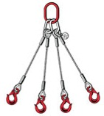
4 | Installation du nouveau compresseur
 |  | Durée conseillée : 1 h 05 min
Le service maintenance à la charge de l’installation du nouveau compresseur dans le local compresseur du bâtiment Eliott. Pour ce type de manutention, la CEP est équipé d’un palan monté sur un rail et de plusieurs jeux d’élingues.
Pour des raisons de sécurité, vous devez dans un premier temps, vérifier que le palan électrique est capable de soulever la charge et ensuite de sélectionner le jeu d’élingues le plus adapté à cette opération.

Q.4-1 | Documents à consulter : DT4 | Répondre sur DR3

A partir des informations de la plaque signalétique du moteur électrique du palan, calculer le couple nominal délivré par le moteur.

Q.4-2 | Documents à consulter : DT4 | Répondre sur DR3

Sachant que le réducteur admet un rapport de transmission de 32 et que son rendement est de η = 0,85, calculer le couple en sortie du réducteur, correspondant au couple du tambour du palan.

Q.4-3 | Documents à consulter : DT4 | Répondre sur DR3

Calculer l’effort de levage ($\vec{F}$_{Levage}) maxi délivré par le palan, sachant que le couple à la sortie du tambour correspond au produit de l’effort de levage par le rayon du tambour (r_{tambour}).

Q.4-4 |  | Répondre sur DR3

La masse du compresseur centrifuge C45 est de 2318 Kg. Pour des questions de sécurité, on prévoit pour le levage un coefficient de 1,5 entre l’effort de levage ($\vec{F}$_{Levage}) et l’effort ($\vec{P}$) résultant de la charge à soulever.
Indiquer si le palan électrique de la CEP est en mesure de soulever le nouveau compresseur en toute sécurité.

Q.4-5 | Documents à consulter : DT7, DR4 | Répondre sur DR4

La manutention du compresseur s’effectuera avec le palan et une élingue à 4 brins. Le service de maintenance de la CEP dispose de trois élingues à 4 brins.
Une élingue de 16 mm de diamètre de longueur 1 m et deux élingues de 12 mm de diamètres avec des longueurs de 1,5 m et 2 m.
Compte tenu de la géométrie, en forme de pyramide de l’élingage du compresseur, déterminer l’angle d’ouverture pour les trois élingues du service de maintenance.

Q.4-6 | Documents à consulter : DT7, DR4 | Répondre sur feuille de copie

A partir du coefficient majorateur, obtenu à partir de l’angle d’ouverture, et de la charge maximale d’utilisation (CMU), choisir laquelle des trois élingues est la plus appropriée à soulever la charge du compresseur en toute sécurité.

BREVET DE TECHNICIEN SUPÉRIEUR

maintenance des systÈmes

Option : Systèmes de production

Session 2016

U 42 : Analyse des solutions technologiques

Durée : 4 heures – Coefficient : 4

DOCUMENTS REPONSES

Ce dossier contient les documents DR1 à DR4

Q 2.1

Puissance consommée (kW)
Compresseurs
Sécheurs
Surpresseur |  |  | Total P_{consommée}
Tour (TR13) |  |  | Extension prévue | 40
Eclairage + PC | 5 |  | Total Puissance

Q 2.2

Puissance consommée (kW)
Alimentation | 400 V triphasé | Cos ϕ | 0,93
Courant d’emploi I_{B}

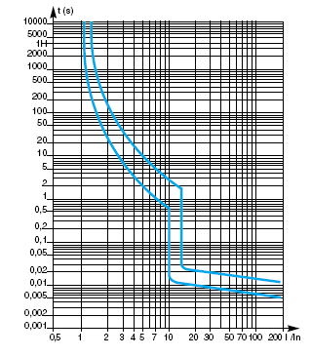

Q 2.7

Temps de déclenchement

Q 2.10 Sonde de pression SIEMENS – SITRANS P200

7 | M | F | 1 | 5 | 6 | 5 | - |  |  |  |  |  |  |  |  |  |  | 7 |  | A |  | A |  | 1

Q 3.1

Adresse MAC  Du module ETZ | 00 80 F4 02 D1 8E
Adresse IP  correspondante | 085 . 016 . .

Q 3.2

Compatibilité avec un réseau en étoile | OUI NON
Tension d’alimentation
Gamme de vitesses de transmission
Longueur entre le hub et l’équipement terminal
Nombre maxi de stations

Q 3.3

Masque de sous réseau (décimal) | 255 . 255 . 255 . 240
Masque de sous réseau (binaire)

à froid
à chaud

Q 4.1
Couple moteur
C_{Moteur} =

Q 4.2
Couple tambour
C_{Tambour} =

Q 4.3
Effort de levage
$\vec{F}$_{Levage}
|$\vec{F}$_{Levage} | =

Q 4.4
$\vec{F}$_{Levage}

$\vec{P}$

Conclusion

1500 mm
Q 4.5
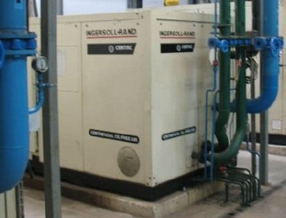
1500 mm

Manutention |  | 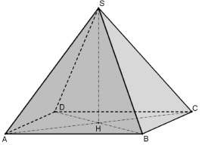  Longueur  = SA
Angle d’ouverture = angle du triangle ASC
Elingue | 1 m |  | 1,5 m | 2 m
Angle d’ouverture

BREVET DE TECHNICIEN SUPÉRIEUR

maintenance des systÈmes

Option : Systèmes de production

Session 2016

U 42 : Analyse des solutions technologiques

Durée : 4 heures – Coefficient : 4

DOCUMENTS TECHNIQUES

Ce dossier contient les documents DT1 à DT9
- Schéma de production de l’air comprimé
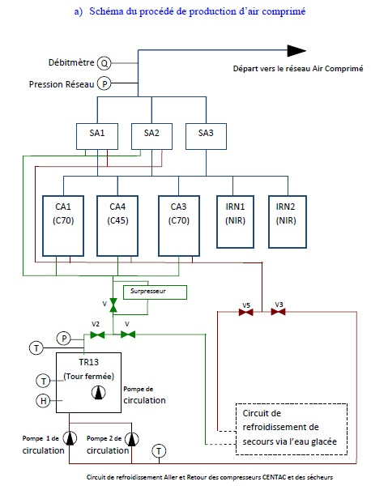
SA1 à SA3 sécheur, marque TREPAUD type SET 4000 N
Pa = 2 kW (chacun)

CA1 et CA3
2 compresseurs centrifuges C70 Q = 4000 m³/h (chacun)
Pa = 70 kW (chacun)

CA4
1 compresseur centrifuge C45
(nouveau compresseur envisagé)
Q = 2100 m³/h
Pa = 37 kW

IRN1 et IRN2
2 compresseurs à vis Nirvana
Q = 1500 m³/h (chacun)
Pa = 23 kW (chacun)

TR13
Tour de refroidissement des compresseurs JACIR type KXS-F-1200 QK 150D-B
Pa = 50 kW

Surpresseur KSB
type ETANORM G100 315 G1
Pa = 21 kW

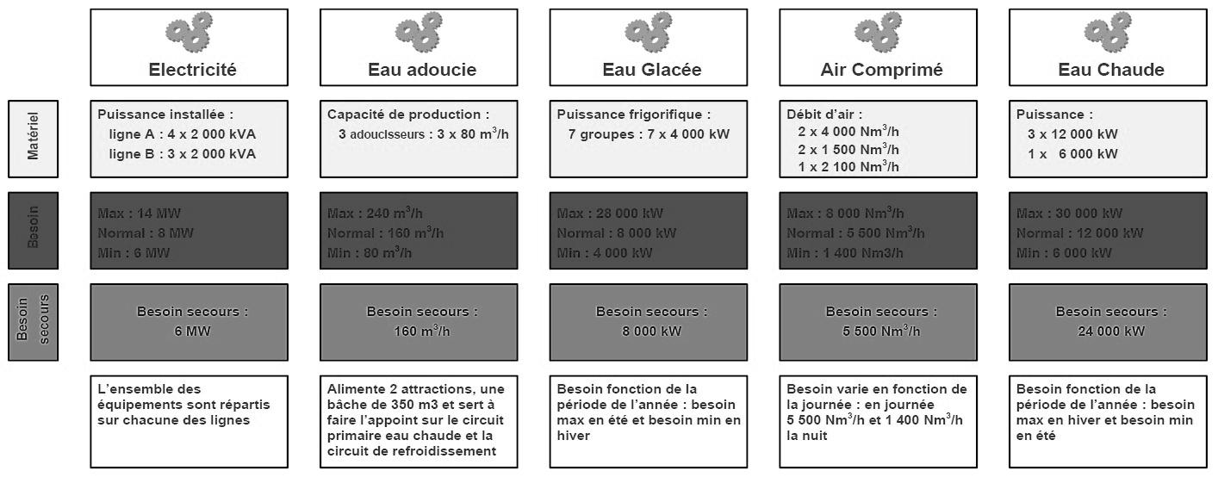
- Caractéristiques de production de la CEP
- Besoin annuel en air comprimé
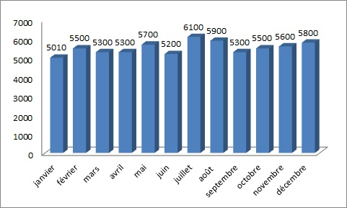
Q en m³/h

- Sélection automatique des compresseurs en fonction du besoin : système en cascade

- Listing et numérotation des machines du local compresseurs

machine | adresse |  | Machine | adresse
TSX 37 10 | 1 |  | CA1 | 8
SA1 | 2 |  | CA2 | 9
SA2 | 3 |  |  | 10
SA3 | 4 |  | CA4 | 11
 | 5 |  | IRN1 | 12
TR13 | 6 |  | IRN2 | 13
Surpresseur | 7 |  |  | 14

Remarque : Les espaces grisés sont laissés libres afin de permettre une extension du nombre de machine.
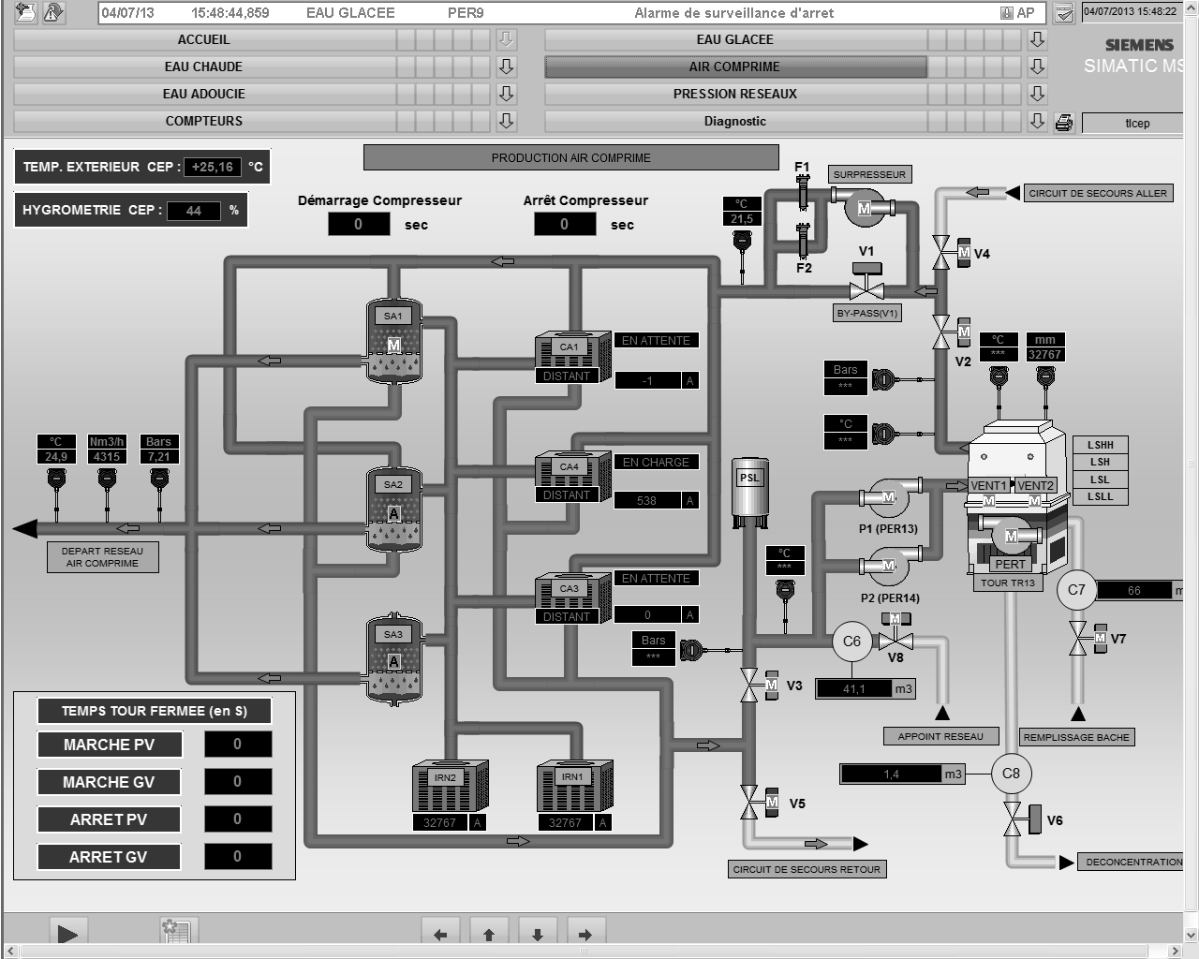

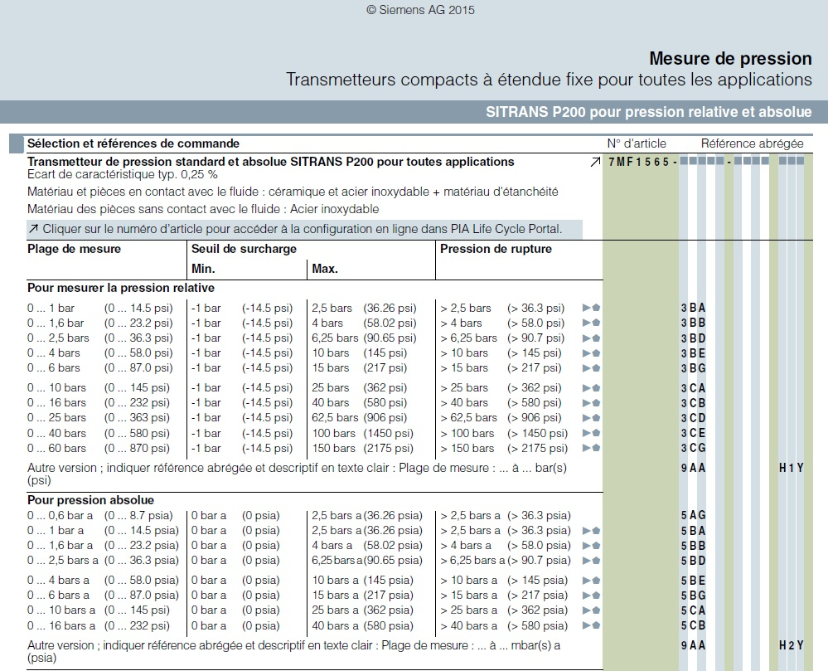
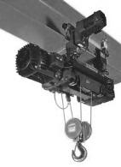
- Palan électrique de la CEP
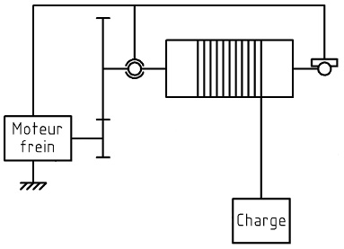

[Tambour ∅ 144 mm]

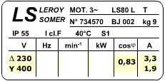
50
1500
15
0,83

- Sonde SITRANS
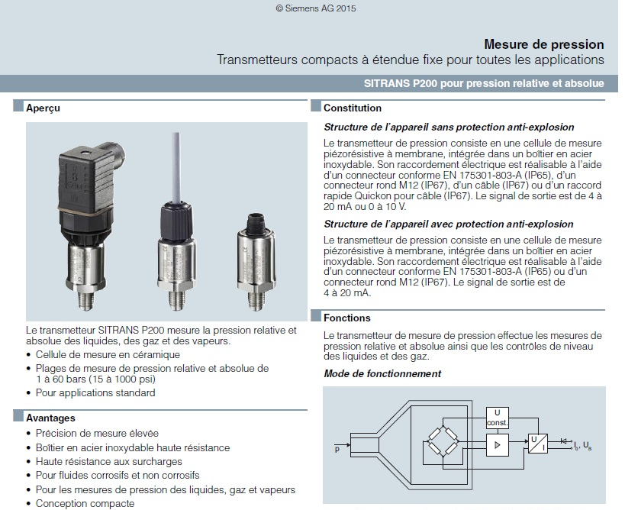

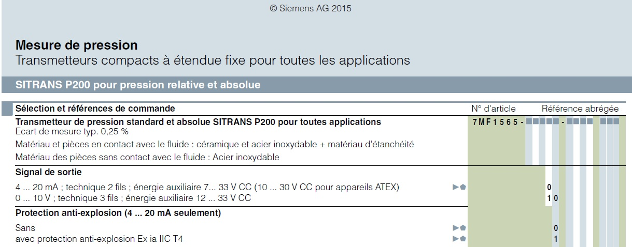

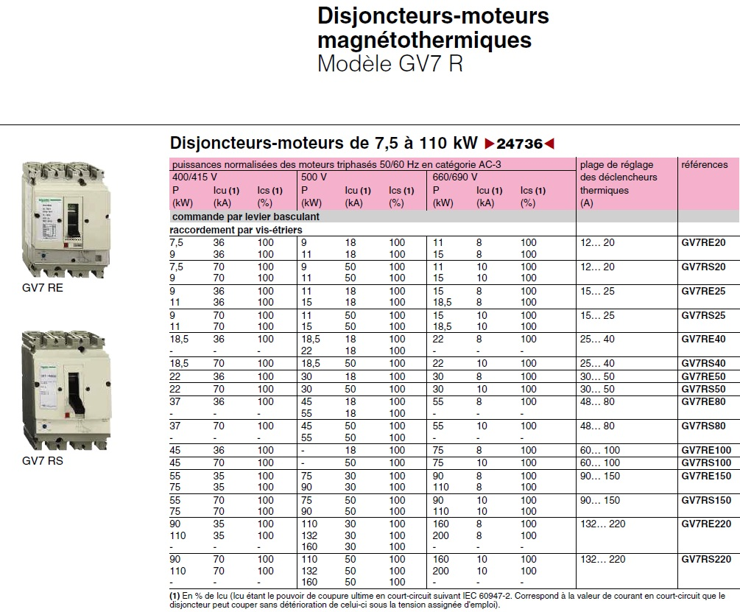

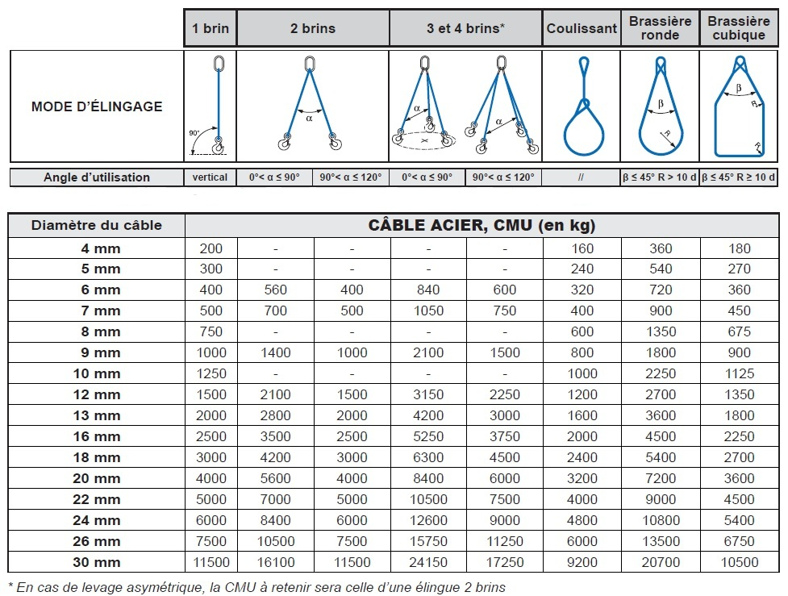
La CMU correspond à la charge maximale d’utilisation de l’élingue quelques soit le nombre de brins.

Facteurs de mode

Quand un système de levage utilise une élingue multibrin il faut prendre en compte la géométrie de l'élingage, à savoir que l’effort supporté par les élingues augmente avec leur ouverture d’angle.
Angle entre élingue | Coefficient majorateur
45° | 1,08
60° | 1,16
70° | 1,22
80° | 1,31
90° | 1,42
100° | 1,56
110° | 1,75
120° | 2

Charge
angle d’ouverture

La tension est alors majorée d’un coefficient variant selon cet angle d’ouverture des élingues.

